МУ «УДО Грозненского муниципального района»
Муниципальное бюджетное дошкольное образовательное учреждение
«ДЕТСКИЙ САД «ЗОЛОТОЙ КЛЮЧИК» С. БЕРКАТ-ЮРТ
ГРОЗНЕНСКОГО МУНИЦИПАЛЬНОГО РАЙОНА»
(МБДОУ «Детский сад «Золотой ключик» с. Беркат-Юрт)

МУ «Грозненски муниципальни кIоштан ШХЬДУ»
Муниципальни бюджетни школал хьалхара дешаран учреждени
«ГРОЗНЕНСКИ МУНИЦИПАЛЬНИ КIОШТАН
БЕРКАТ-ЮРТАРА БЕРИЙН БЕШ «ЗОЛОТОЙ КЛЮЧИК»
(МБШХЬДУ «Беркат-Юртара берийн беш «Золотой ключик»

Отчет о проделанной работе
за 4 квартал 2020 года по реализации Единой
Концепции духовно-нравственного воспитания и развития подрастающего поколения Чеченской Республики.

Духовно-нравственное воспитание подрастающего поколения проблема очень важная и актуальная. В наше сложное время каждый человек пытается сохранить мир и покой в своем доме, оградить детей от зла, жестокости и агрессии окружающего мира.
В нашем ДОУ мы стремимся заложить основы духовно-нравственной личности через организацию дополнительной работы с детьми. За 4 квартал в нашем ДОУ были проведены следующие мероприятия:
3-4 октября провели мероприятия посвященные ко Дню города Грозного.
Оформили фасад здания детского сада баннерами, плакатами и флагами.
В старшей группе провели беседу на тему «День города Грозный».
В средней группе провели выставку рисунков детей «Город глазами детей».
«Знать – значит любить» - говорится в русской поговорке. Поэтому мы начинаем знакомить детей с нашей малой Родиной, городом Грозный, в дошкольном возрасте. Знания, а значит, и чувство гордости за свой город, страну, народ, помогут ребенку правильно распоряжаться, владеть, сохранить и приумножить наследие, полученное от предшествующих поколений
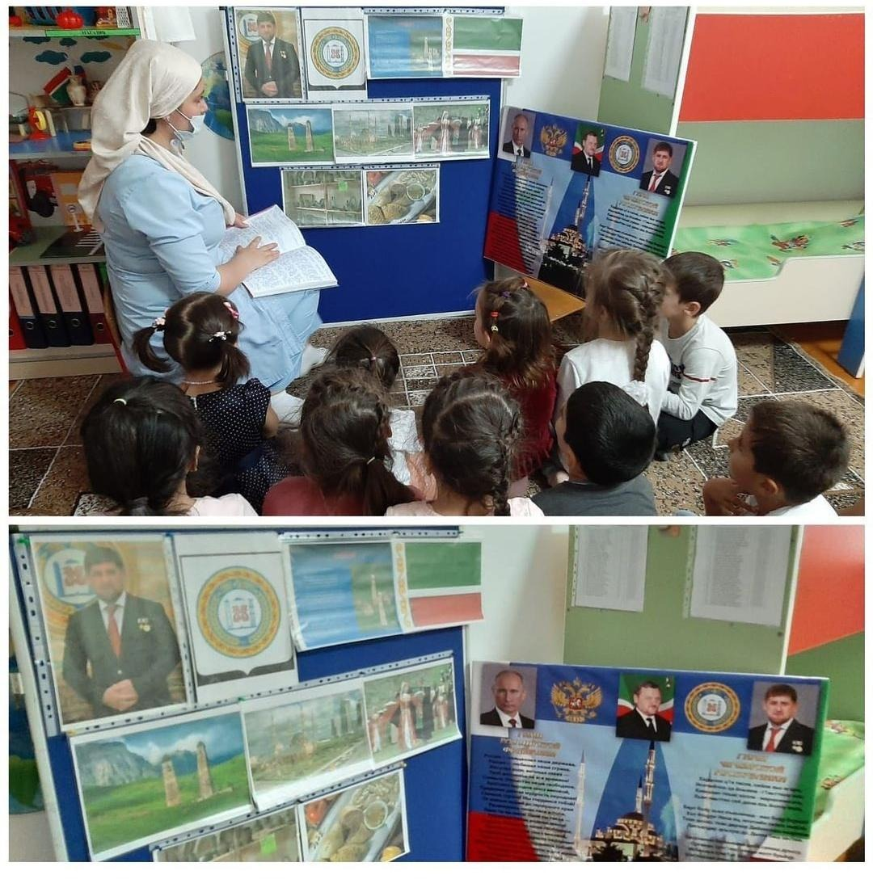

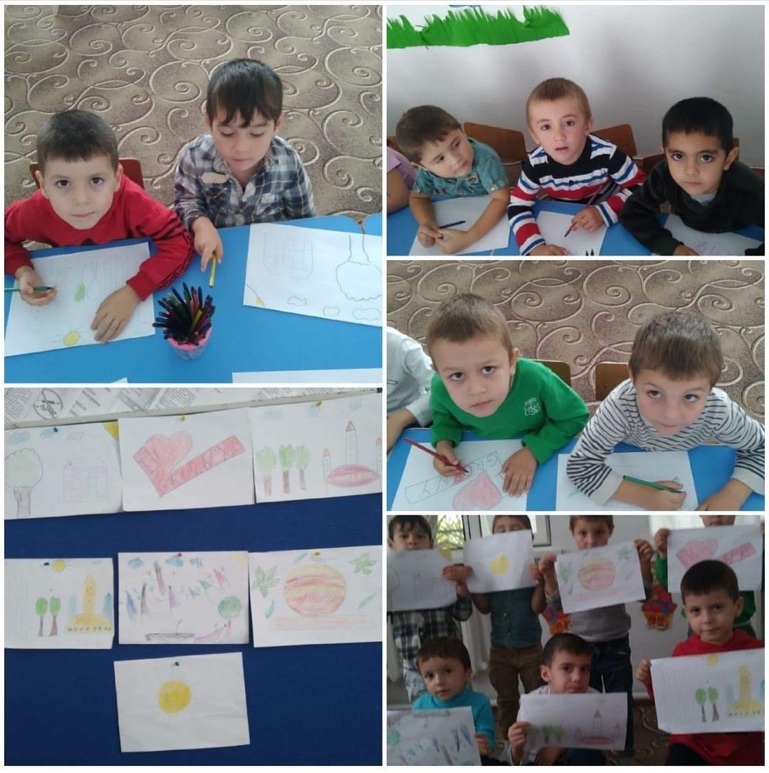

18.10.2020г., в целях нравственного воспитания дошкольников и привития любви к последнему из Пророков Мухаммаду (с.а.в.) в МБДОУ "Детский сад " Золотой ключик" с. Беркат-Юрт Грозненского муниципального района" прошли мероприятия посвященные ко Дню рождения Пророка Мухаммада (с.а.в.)
Воспитатели младших групп провели беседы с детьми о жизни последнего из Пророков, Мухаммада (с.а.в) было рассказано о лучшем из людей за всю историю человечества, искренне покланявшегося своему Господу, любящего свою умму.
Воспитатели старшей группы провели утренник "Мы умма пророка Мухаммада (с.а.в.)
Также дети участвовали в конкурсе чтецов "Знаток ислама"
1 место – Джамалуева Айдима
2 место – Бисултанова Марьям
3 место – Айдамиров Хусейн
Дети были награждены грамотами и сладкими подарками.

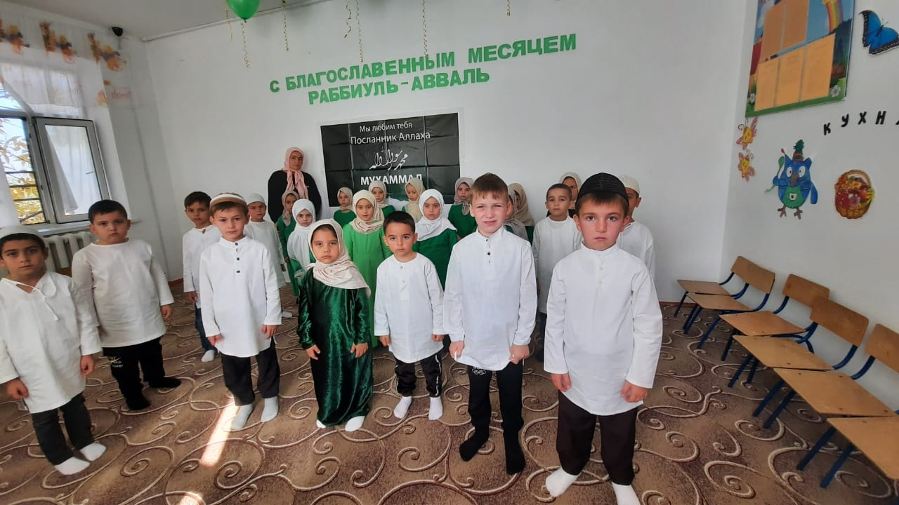

23.10.2020г. в нашем ДОУ прошел религиозный обряд Мавлид в честь Дня рождения Пророка Мухаммада (да благословит Его Аллах и приветствует). Как отметили богословы, Посланник Аллаха (да благословит его Аллах и приветствует) сам также возвеличивал день своего рождения, выражая в нем благодарность Всевышнему Аллаху за Его величайшее благо, которым Он одарил Пророка (да благословит его Аллах и приветствует), за то, что Он оказал ему милость – создал его и даровал ему мирскую жизнь, ведь благодаря рождению Пророка (да благословит его Аллах и приветствует) все сущее возрадовалось и обрело счастье. Это возвеличивание Пророк (да благословит его Аллах и приветствует) выражал соблюдением поста.
Согласно исламской традиции, праздник Мавлид ан-Наби приходится на 12-й день третьего месяца лунного календаря Раби уль-Авваль — одного из самых почитаемых месяцев в Исламе, в который родился, а затем и скончался основоположник исламской религии.
03.11.2020г. в нашем ДОУ прошли мероприятия приуроченные ко Дню народного единства.
4 ноября 2020г. вся Россия отмечает праздник «День Народного Единства». Родина и единство... Такой глубокий смысл заложен в этом празднике.
С целью ознакомления детей с праздником, историей его возникновения, формирования патриотических чувств, любви к Родине, к толерантному отношению ко всем народам, живущим в России, воспитатели групп, провели беседы, тематические занятия и утренники.
Беседа о Родине ко "Дню народного единства" в старшей группе "Непоседы".
Цель: познакомить детей старшего дошкольного возраста с ценностями "России"; формировать у детей представление о Родной стране и её символах; познакомить с гербом и флагом страны; закрепить знания детей о России; воспитывать у дошкольников эмоционально - положительное отношение к своей Родине. В ходе беседы, дети познакомились с историей возникновения праздника, с флагом и гербом России, детям первой младшей группы, также было рассказано о государственном флаге. Единство народов во все времена было залогом её достойного будущего и все мы должны быть вместе, независимо от возраста, рода занятий, национальности и вероисповедания.

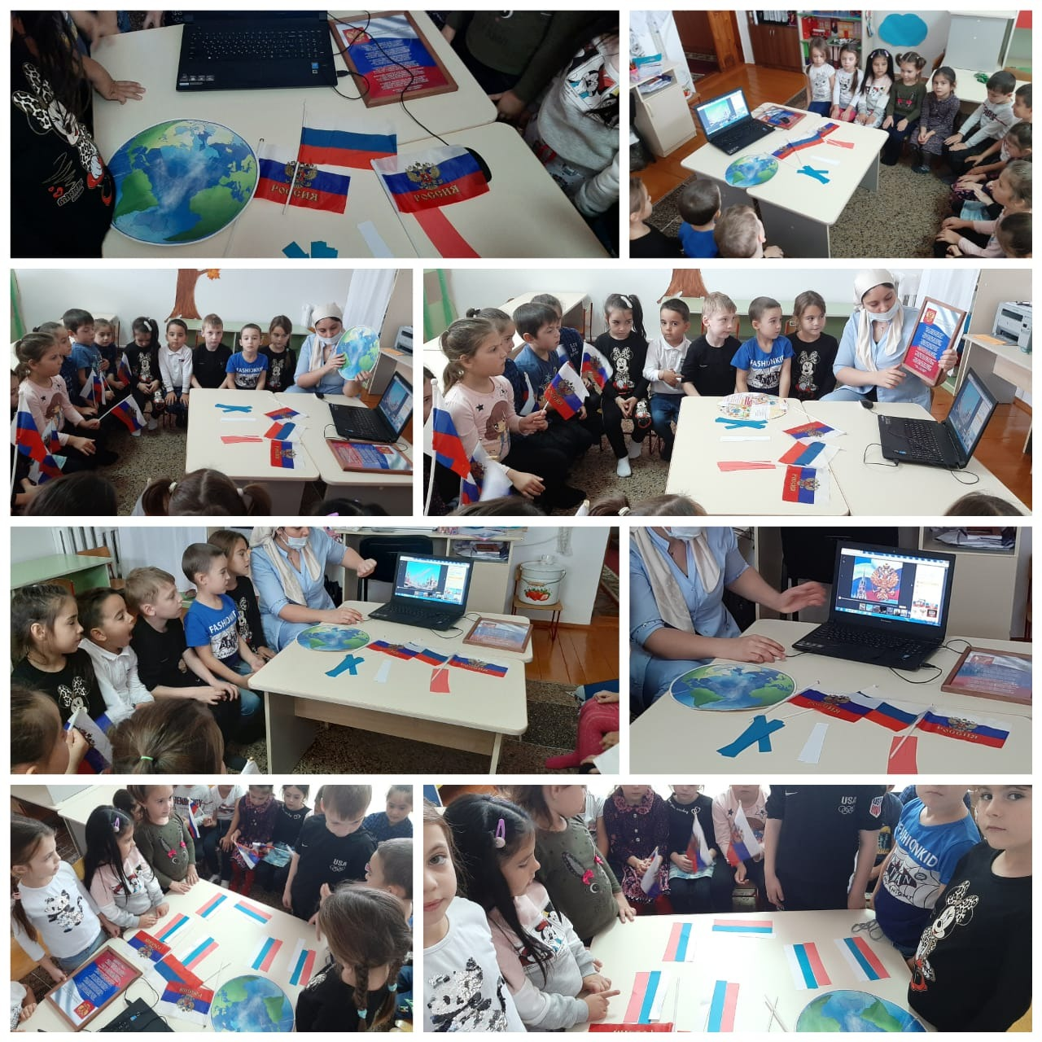

"Открытка к празднику " ко Дню народного единства. Цель: Расширять знания и представления детей о России, о флаге, гербе и гимне, народах и национальностях, знание об истории возникновения праздника "День народного единства», формирование дружеских отношений в детском коллективе. Воспитание любви к Родине, патриотических чувств, сплочённости детского коллектива. Старшая группа "Солнышко".

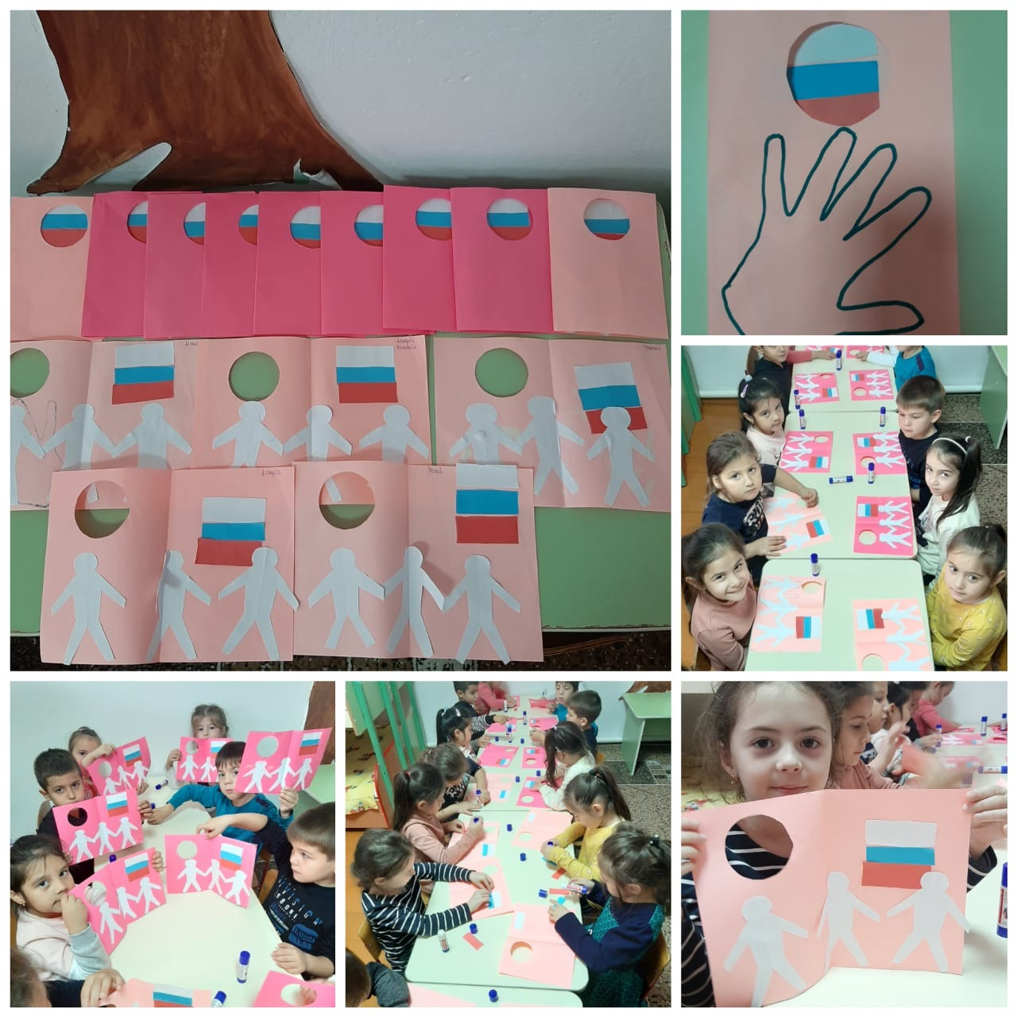

В средней группе «Седарчий» провели ООД
Тема: "Мы живём в России"
Цель: закрепить символы нашего государства: флаг, герб, гимн,воспитывать чувство гордости за наше государство - Россию.
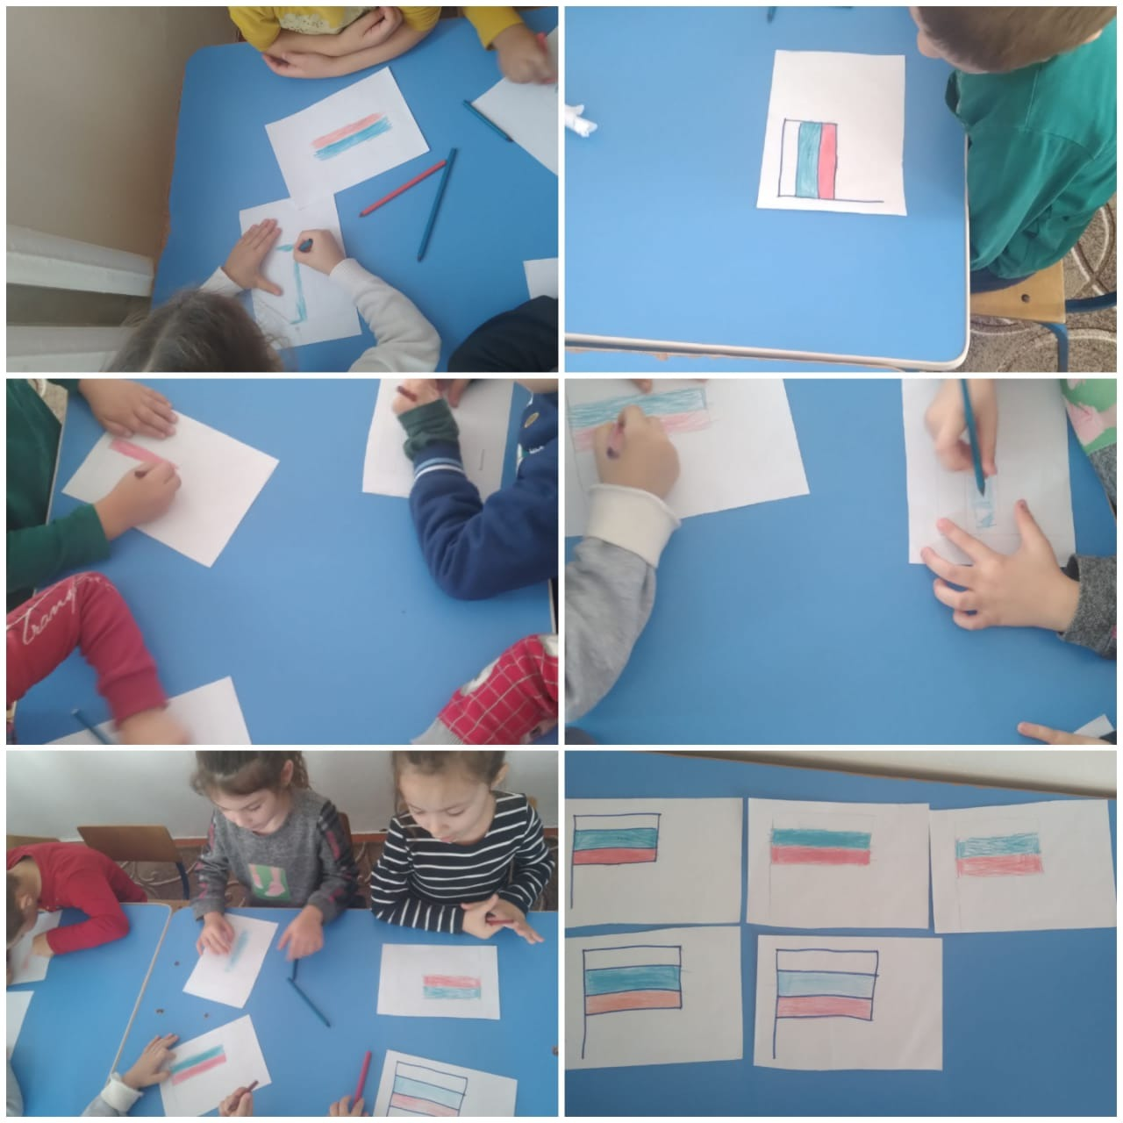
Народы, как одна семья, хотя язык их разный. Все - дочери и сыновья, своей страны прекрасной.

19-20.11.2020г., в нашем ДОУ провели утренники с целью ознакомления детей с праздником День Матери, воспитания бережного отношения к матери.
«Мама - первое слово, главное слово в нашей судьбе». Нет ни одного человека в мире, кто бы ни знал этого слова, кто бы ни ощутил трепетного чувства в душе при звучании этих звуков.
В знак своей искренней любви и признательности дети в этот день исполнили танец для мамочек, пели песни, читали стихи. Все свои добрые чувства вкладывали детишки в каждую песенку о маме, танцевали и читали стишки. Хочется отметить очень высокий уровень подготовленности детей к данному мероприятию. Были выполнены все требования к организации и проведению утренника. Внешний вид детей соответствовал празднику. На утреннике звучали только добрые и нежные слова в адрес мам и бабушек.

Изготовили подарки Мамам.
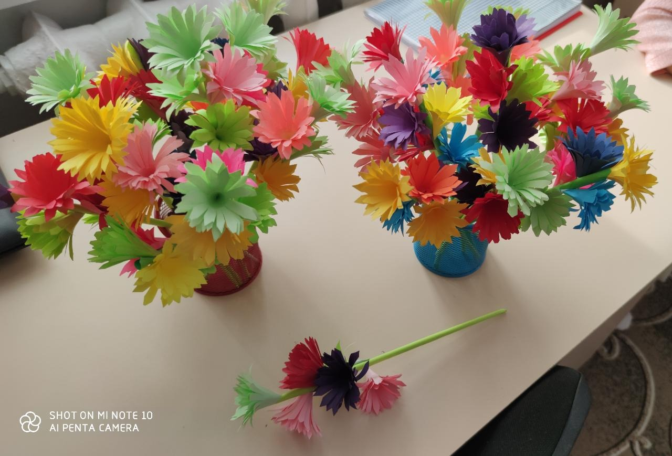

9 декабря - День Героев Отечества в России – это памятная дата. В этот день чествуют Героев Советского Союза, Героев Российской Федерации. В честь этой даты в нашем ДОУ прошли мероприятия, цель которых формирование у дошкольников чувства патриотизма, чувства гордости и уважения к воинам, защитникам Отечества.
Воспитатели средней группы провели выставку рисунков «Военная техника»
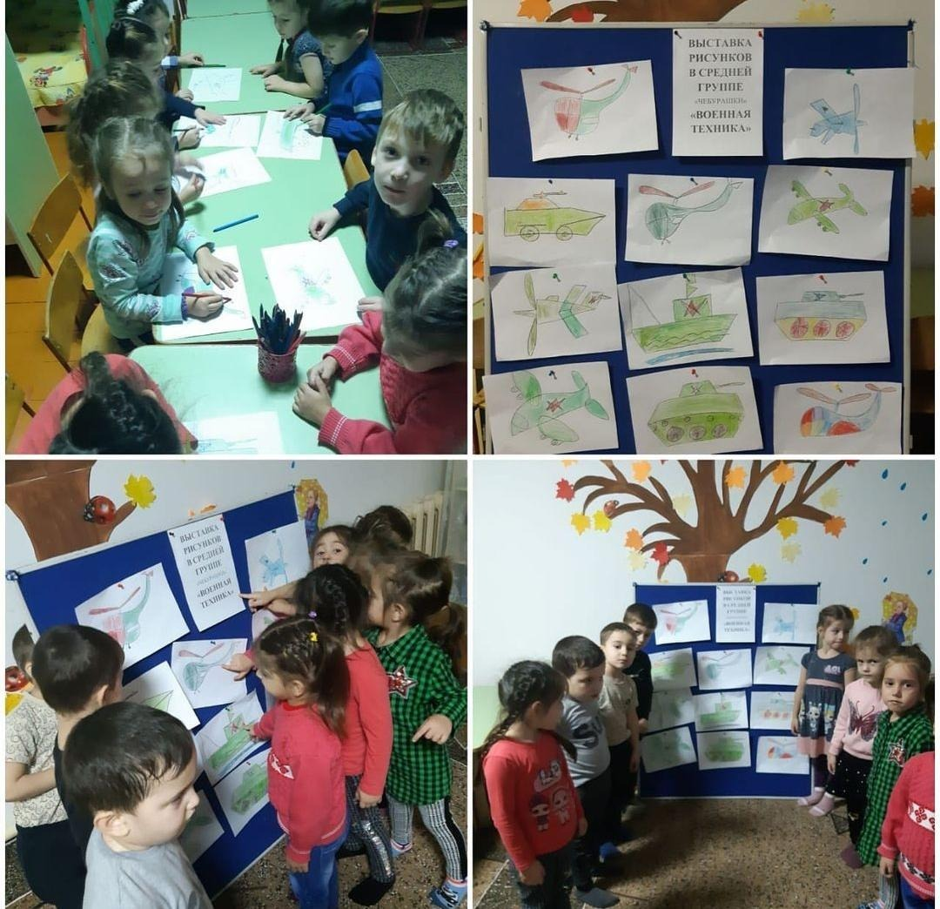
12 декабря – День конституции.
11 декабря нашем ДОУ прошли мероприятия посвященные ко Дню Конституции РФ.
Оформили информационные стенды для родителей на тему «Права ребенка».
В старшей группе провели беседу «Конституция – основной Закон».
В средней группе провели утренник «О тебе Россия».
Цель: формировать элементарные представления о государственной символике; познакомить детей с российским флагом, с символическим значением цвета и образов флага и герба России.
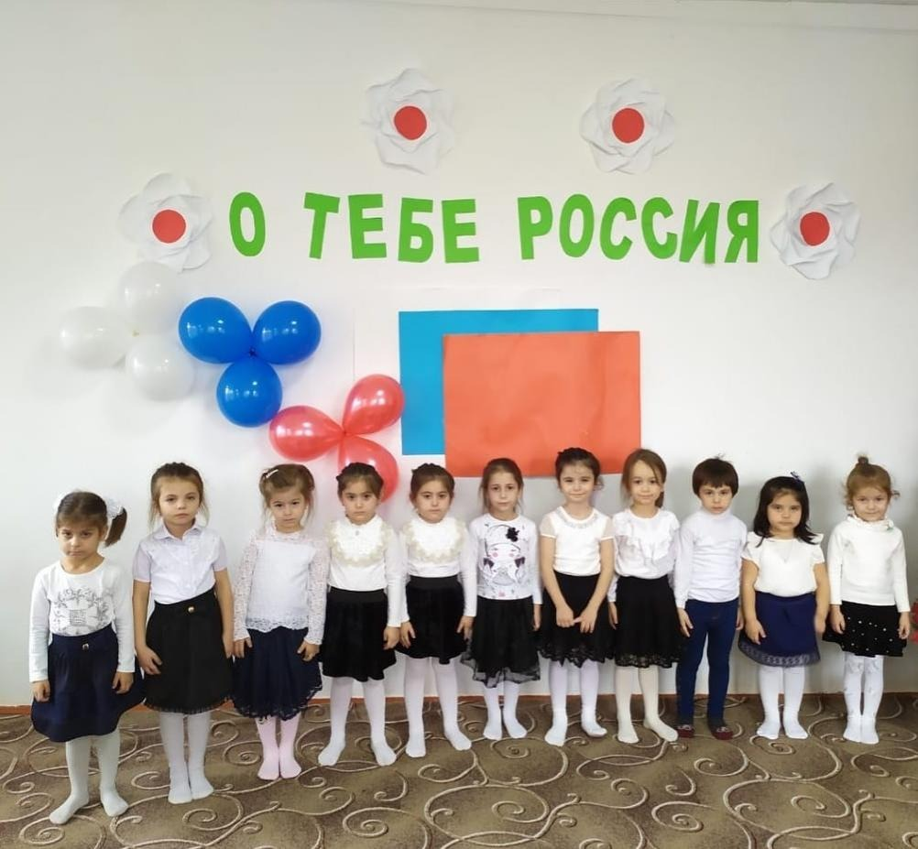

Зам. зав. по ВМР М.Х.Цуцаева

